Training 16 provU11 27/09/2012: Bewegen zonder bal, snel en goed inspelen

**Opwarming: coördinatieoefeningen en snelvoetenwerk (20)’**

**Organisatie 1: reageren, snel voeten werk, inzicht, vrijlopen,....: 4 op een rij(10’)**

4 op een rij, 8 spelers spelen 4 op een rij, 1 speler jongleert indien nodig, bij de verliezende ploeg gaat er één speler uit

**Organisatie 2: per 2, elks een bal(10’)**

1. Gewoon passen naar elkaar, één voet aannemen andere spelen
2. 1 bal passen andere gooien
3. Bal in de lucht naar elkaar passen + vangen
4. 1 bal over de grond, andere in de lucht
5. 1 bal over de grond andere via kopslag
6. Schijnbewegingen oefenen

**Afwerkvorm: 1-2-3 beweging(20’)**

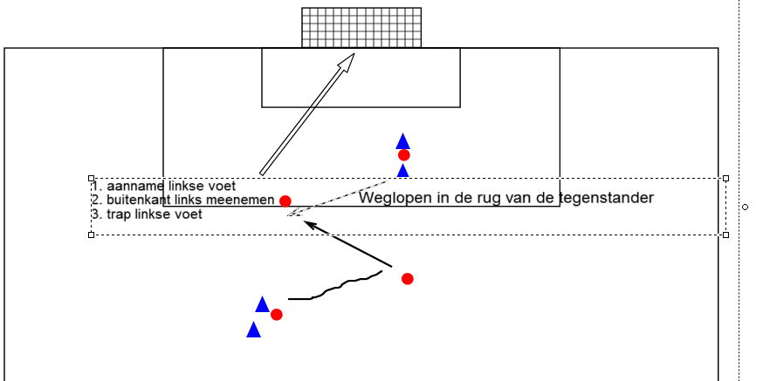

Uitvoeren zowel links als rechts!

**Passoefening + vrijlopen(20’)**

* Start kan eenvoudiger door geen 1-2 in het midden en geen 1-2 aan de buitenkanten

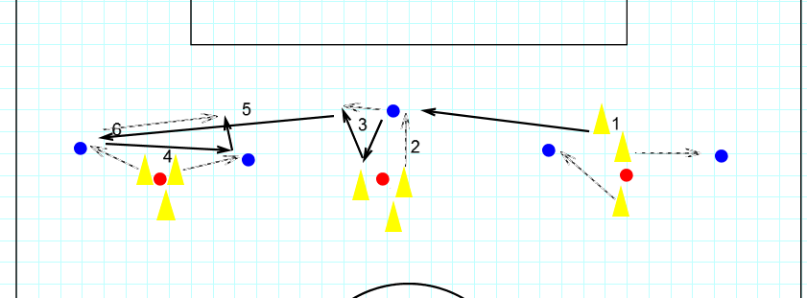

Opstelling: spelers starten bij rood en bewegen naar blauw

1. Start: inspelen
2. Open gaan op het juiste moment: zelfde moment als de bal er is
3. 1-2 spelen met ploegmaat
4. Spelers lopen uit elkaar om 2 aanspeelpunten te maken
5. Diepe bal op verste speler
6. 1-2 met andere vrijgelopen speler
7. Herstart langs de andere kant

Doorschuiven:  
1) wordt 2e of 3e man in het midden

2) speler die in het midden net niets heeft gedaan gaat nu open gaan

3) speler die diep heeft ingespeeld wordt korte man bij buitenkant

4) korte man buitenkant wordt breedste man buitenkant

5) zie 1

**Afwerkvorm: kijken voor je de bal krijgt: goed bewegen, spreken en kijken(20’)**

Speler A drijft bal op en speelt in op speler B.  
Op dat moment dient speler C te kiezen of hij naar links of naar rechts beweegt.  
Speler B kijkt over zijn schouder naar waar B is bewogen.  
B doet snel gerichte controle in de juiste richting en speelt 1-2 met C, B werkt af.  
Doorschuiven: A🡪B🡪C🡪A

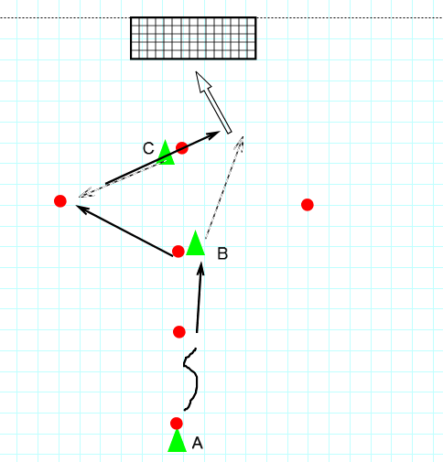Als goed loopt: verdediger bij C plaatsen die wanneer C open gaat B aanvalt en dan dient uitgespeeld worden met 1-2

**Matchke**

**Wedstrijdje**

Nadruk op hoog druk zetten, kleine ruimte, snel spelen, snel trappen

Afronding

Penaltycup: scoren is verder doen, missen is er uit! Wie blijft er het langste staan. Missen betekent ook alles opruimen